BlueSpace

Introduction

Bluespace est une application qui permet de gérer et faire vivre un évènement en direct sur les ordinateurs PC, Smartphones et Tablette. Elle permet de transmettre en temps réels les vidéos, photos et commentaires de tout ce qui se passe sur le terrain et est interactif dans le sens que les utilisateurs peuvent voir les commentaires d’autres utilisateurs et réagir à leur tour.

Ces différents outils sont les suivants :

L’ACCUEIL

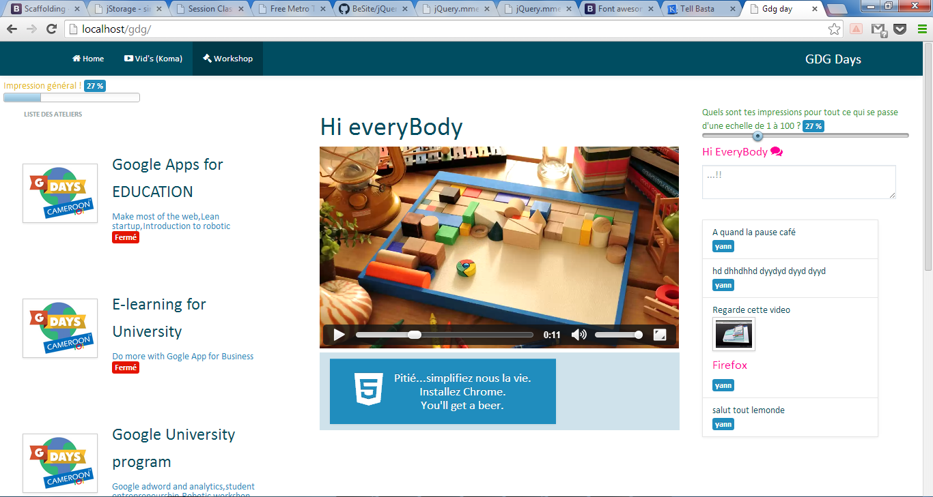

A l’accueil l’application lance automatiquement une vidéo choisie par les organisateurs de l’évènement. Cette vidéo qui est accompagnée de différents autres éléments autour peut être de n’importe quel type : soit une publicité, soit une courte vidéo de résumant l’évènement ou tout extrait vidéo qui porte sur le sujet de l’évènement.

LE LIVE STREAMING VIDEO

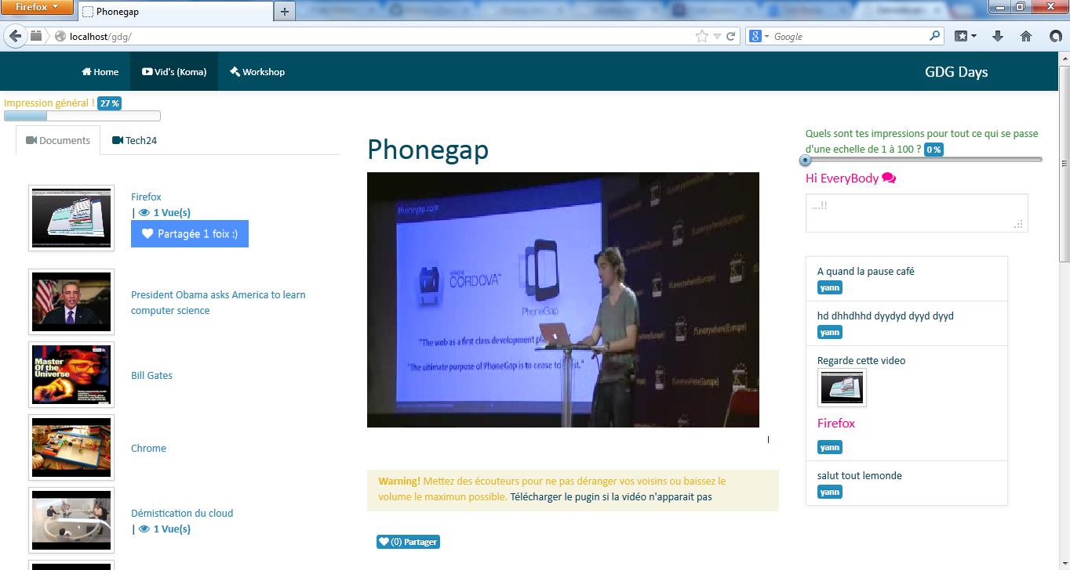

Le streaming est l’acte de diffuser une information à tout le monde.

BlueSpace permet de faire du Live streaming vidéo c’est à dire la diffusion en direct et en vidéo de tout ce qui se passe dans un évènement vers tous les utilisateurs de la plate forme.

Dans ce sens elle distingue 2 types de Live treaming :

* Le live streaming Officiel :

Ceci concerne la diffusion en live d es vidéos par les administrateurs de la plateforme. Ces administrateurs ont leur caméras diffusant en temps réels les sites ciblés de l’évènement ;

* Le streaming non officiel :

Qui permet à tous les autres utilisateurs de diffuser ce qu’ils voient en temps réels autour d’eux via la caméra de leur smartphone qui transmet en direct les images sur la platesformes. Ceci a pour but de mieux couvrir l’évènement en faisant participer les invités qui veulent partager ce qu’ils voient à tout le monde en temps réels tout en faisant d’eux des journalistes supplémentaires sur la plate forme

LE LIVE TAKE PICTURES

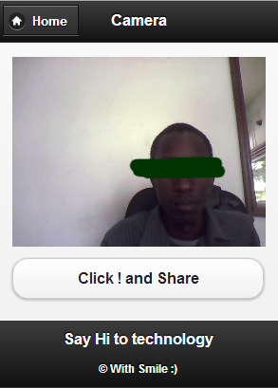

***Interface smartphone.***

Cette option permet aux utilisateurs de prendre en photos son entourage via son smartphone de façon à ce que les photos prises soient automatiquement postées dans l’application et publiées vers les autres utilisateurs en temps réels. De telles photos peuvent être aussi tôt commentées instantanément et partagées.

LA VIDEOTHEQUE

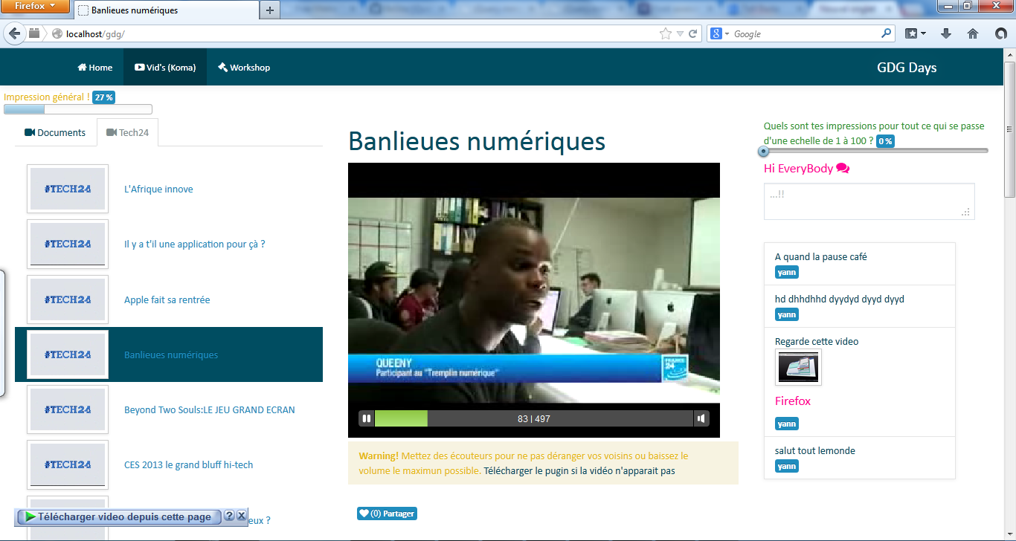

Elle héberge des vidéos qui ne sont pas en temps réels. Ce sont des enregistrements des vidéos ayant pour but de résumer l’évènement en image et en commentaire afin de permettre aux utilisateurs de se tenir au courant de ce qu’il a peut être raté au cours de l’évènement.

LE FIL DE DISCUSSION

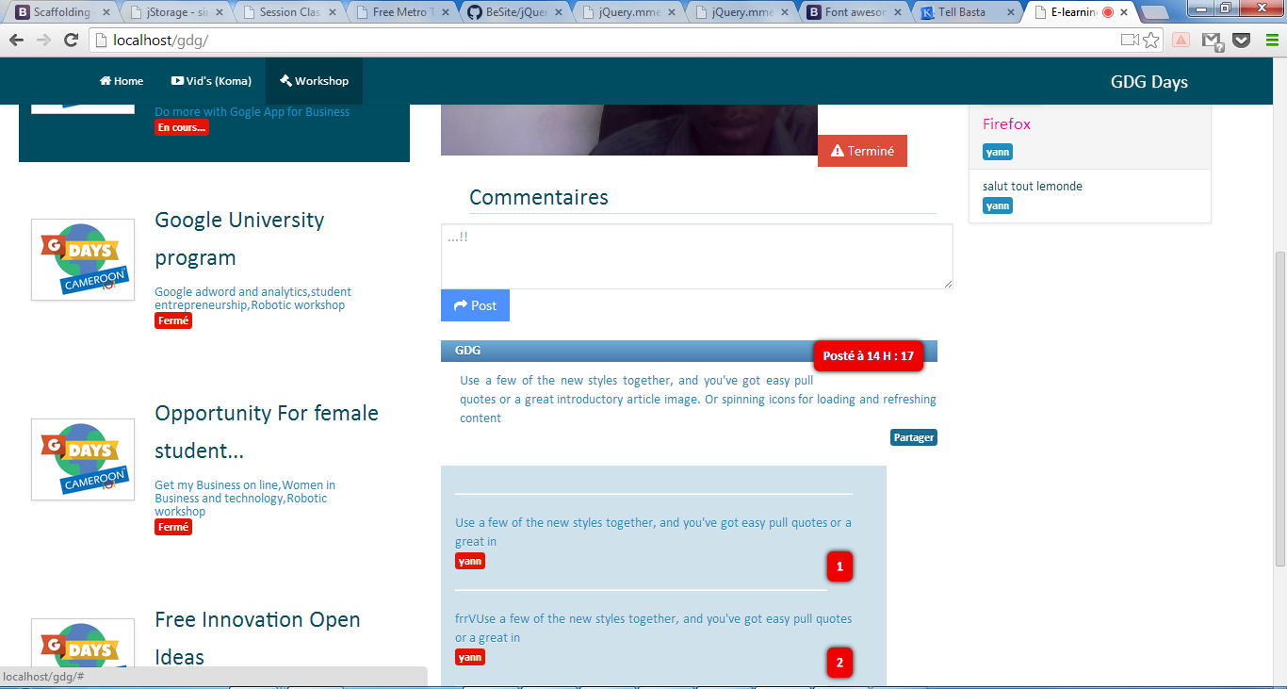

Le fil de discussion permet aux utilisateurs de la plateforme de réagir sur l’évènement pendant et après. Les commentaires peuvent être au sujet des photos prise sur l’évènement, des grands moments de l’évènement et le sentiment de chacun.

LES INTERVIEWS EN TEMPS REELS

Si les organisateurs de l’évènement possèdent un écran géant central permettant en global de faire vivre l’évènement, l’application est capable d’organiser des interviews via n’importe quel appareil (smartphones, tablette, webcam et caméra simple) et de diffuser en temps réels cet interview sur l’écran géant.

NB : L’application peut diffuser en temps réel sur un écran géant les flux venant des cameras des utilisateurs connectés qui ont donné accès à leur caméras de smartphones, tablette et ordinateurs portables. Cette option permet de voir l’évènement sur des yeux différents et avec une énorme facilité de diffusion et de partage.

LES NOTATIONS

Lors du déroulement de l’évènement tous les utilisateurs peuvent noter leur impression via un simple bouton à glisser qui leur donne ce pouvoir.

C:\Users\yann\Desktop\note.png La note générale des utilisateurs est ainsi affichée en temps réel chez les autres utilisateurs sur barre de progression dynamique.

C:\Users\yann\Desktop\barre.png

RESPONSIVE



L’application permet de se connecter via les supports suivants :

* Smartphone ;
* Tablette ;
* PC.

Son interface s’adapte automatiquement à la taille de l’écran de l’utilisateur pour un meilleur confort.

Note Générale : Les couleurs et les logos de l’application peuvent être remplacés par celles de l’évènement et ainsi cadrer avec son contexte.

 By